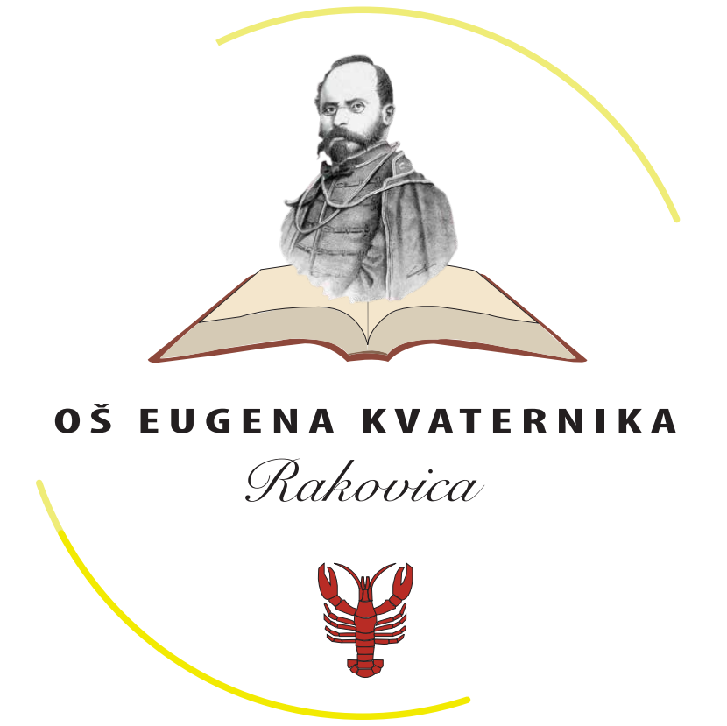 | REPUBLIKA HRVATSKA  KARLOVAČKA ŽUPANIJA  OSNOVNA ŠKOLA EUGENA KVATERNIKA  OIB: 89016155247  Rakovica 95, 47245 Rakovica  Tel: 047 / 784 016  E-mail: os-rakovica@os-ekvaternika-rakovica.skole.hr

REZULTATI LITERARNOG I LIKOVNOG NATJEČAJA „Tragom Kvaternika“

LITERARNI NATJEČAJ

RAZREDNA NASTAVA:
1. Volim domovinu - Doris Ostrun, mentorica: Marija Hazler (PŠ braće Pavlić Drežnik Grad), 2. razred
- Tamo gdje... – Paula Sekulić, mentorica: Snježana Pavlić (OŠ Eugena Kvaternika), 4. razred
- Ja ću svojoj domovini svirati - Ena Jandrić, mentorica: Helena Ostrun (PŠ braće Pavlić Drežnik Grad)

PREDMETNA NASTAVA:
1. Moj kraj - Lota Brozović, mentorica: Mihaela Hodak (OŠ Švarča), 6. razred
2.Moja Hrvatska - Roko Luketić, mentorica: Ivana Klepić (OŠ Plitvička jezera), 5. razred
3. Velebit - Ante Špoljarić, mentorica: Ivana Klepić (OŠ Plitvička jezera), 5. razred

LIKOVNI NATJEČAJ
RAZREDNA NASTAVA – „Eugen Kvaternik glavom i bradom“
1. Mila Kljajić, 2.b, mentor: Renata Hasan (OŠ Ivane Brlić-Mažuranić Ogulin)
2. Eva Čanžar, 4.c, mentor: Goranka Janjić (OŠ Mladost, Osijek)
3. Shannea Konjušak, 4.r., mentorica: Ljiljana Marinjak (OŠ Ladimirevci – Valpovo, PŠ Ivanovci – Zelčin)

PREDMETNA NASTAVA – „Hrvatski kraljevi“
1. Tena Šegan, 8.a, mentor: Ivana Salopek Turina (Prva osnovna škola Ogulin)
2. Eva Kovač, 8.a, mentor: Tajana Puškarić (OŠ dr. Franje Tuđmana, Korenica)
3. Jelena Špehar, 8.b, mentor: Ivana Salopek Turina (Prva osnovna škola Ogulin)

